**Министерство науки и высшего образования Российской Федерации**ФЕДЕРАЛЬНОЕ ГОСУДАРСТВЕННОЕ АВТОНОМНОЕ ОБРАЗОВАТЕЛЬНОЕ УЧРЕЖДЕНИЕ ВЫСШЕГО ОБРАЗОВАНИЯ  
**НАЦИОНАЛЬНЫЙ ИССЛЕДОВАТЕЛЬСКИЙ УНИВЕРСИТЕТ ИТМО**

**Факультет безопасности информационных технологий**

**Дисциплина:**

«Технологии и методы программирования»

**ОТЧЕТ ПО ЛАБОРАТОРНОЙ РАБОТЕ №1**

**Выполнил:**

Mirralat, repo author

*_______________________*

(подпись)

**Проверил:**

Ищенко А.П.

*_______________________*

(подпись)

**Задание**

**Задание 1(a): Локальная программа**

Разработать программу, запрещающую в текущем (том, котором она находится) каталоге создание, копирование, удаление или переименование файлов с заданными именами (можно использовать маски файлов). Список имен или их шаблонов хранить в файле template.tbl, как текст. Должна быть обеспечена защита этого файла от удаления, несанкционированного просмотра и модификации. При установке программы можно предусмотреть ее отключение с использованием пароля, хранящегося в первой строке файла template.tbl в хешированном виде. Программа должна включать и выключать режим защиты.

Возможна реализация программы и под Линукс.

**Задание 1(б): Веб-скрипт**

Реализовать скрипт, внедряемый в код HTML-документа, который реализует защиту от копирования в буфер (нет возможности выделять содержимое, копировать в буфер как текст или через скриншот и т.д.) и сохранения всех страниц, вызываемых с текущей. При этом печать этих страниц на бумажный носитель должна быть доступна. Отключение скрипта должно происходить с использованием пароля, хранящегося в теле скрипта в зашифрованном виде.

**Ход работы**

**Задание 1(a): Локальная программа**

Для выполнения задания было разработано некоторое количество программ, которые ссылаются друг на друга следующим образом:

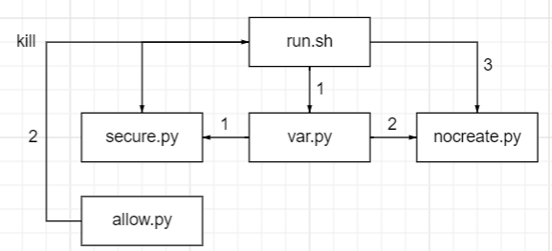

**Листинг var.py:**

**Листинг secure.py:**

**Листинг nocreate.py:**

**Листинг allow.py:**

**Результат выполнения программ**

Сначала запустил run.sh и ввёл пароль:

Проверил, что нужный файл заблокировался:

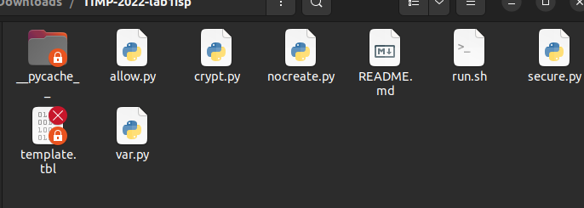

Запустил программу allow.py, которая возвращает доступ к файлу:

Программа сработала корректно – доступ к файлу был получен:

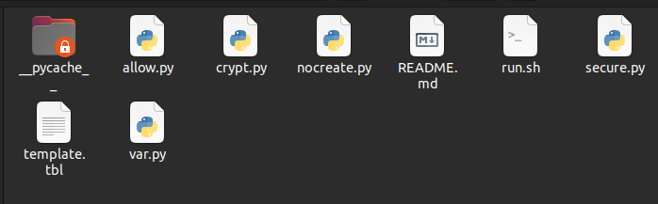

**Задание 1(б): Веб-скрипт**

Создал html-сайт со всеми необходимыми ограничениями:

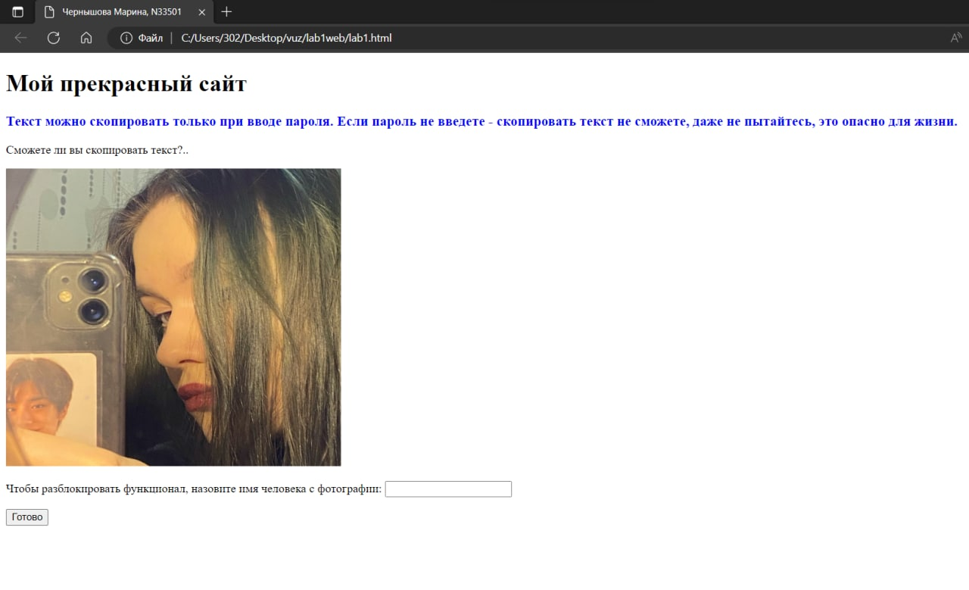

**Листинг html-программы:**

**Листинг javascript-программы:**

Чтобы снять ограничения, необходимо ввести пароль.

При вводе неверного пароля всплывает окно:

При вводе верного пароля всплывает окно:

Доступ к копированию, деланию скриншотов, просмотра кода страницы был предоставлен:

